Люблю мой край Нижнетавдинский.
Тебе поклон от меня низкий
За пашни, луга, за чистую воду,
За всё, что люблю, за родную природу.
Озёра, леса и родное село —
Всё то, что мне от рожденья дано.
Всё я отдам тебе безвозмездно.
Люблю свой район, говорю я всем честно.

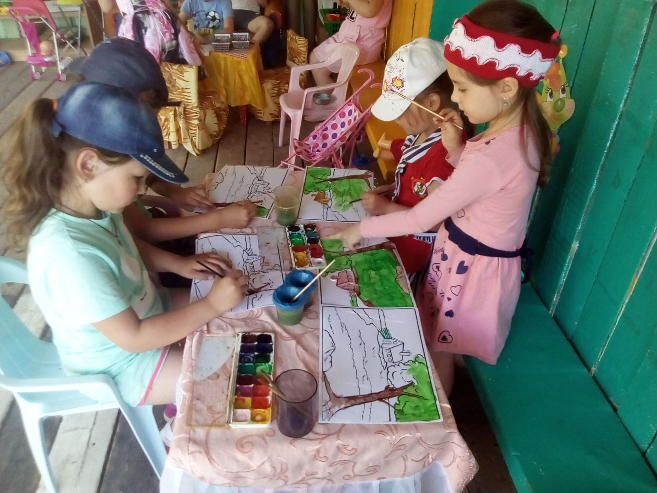
Рисуем родное село…

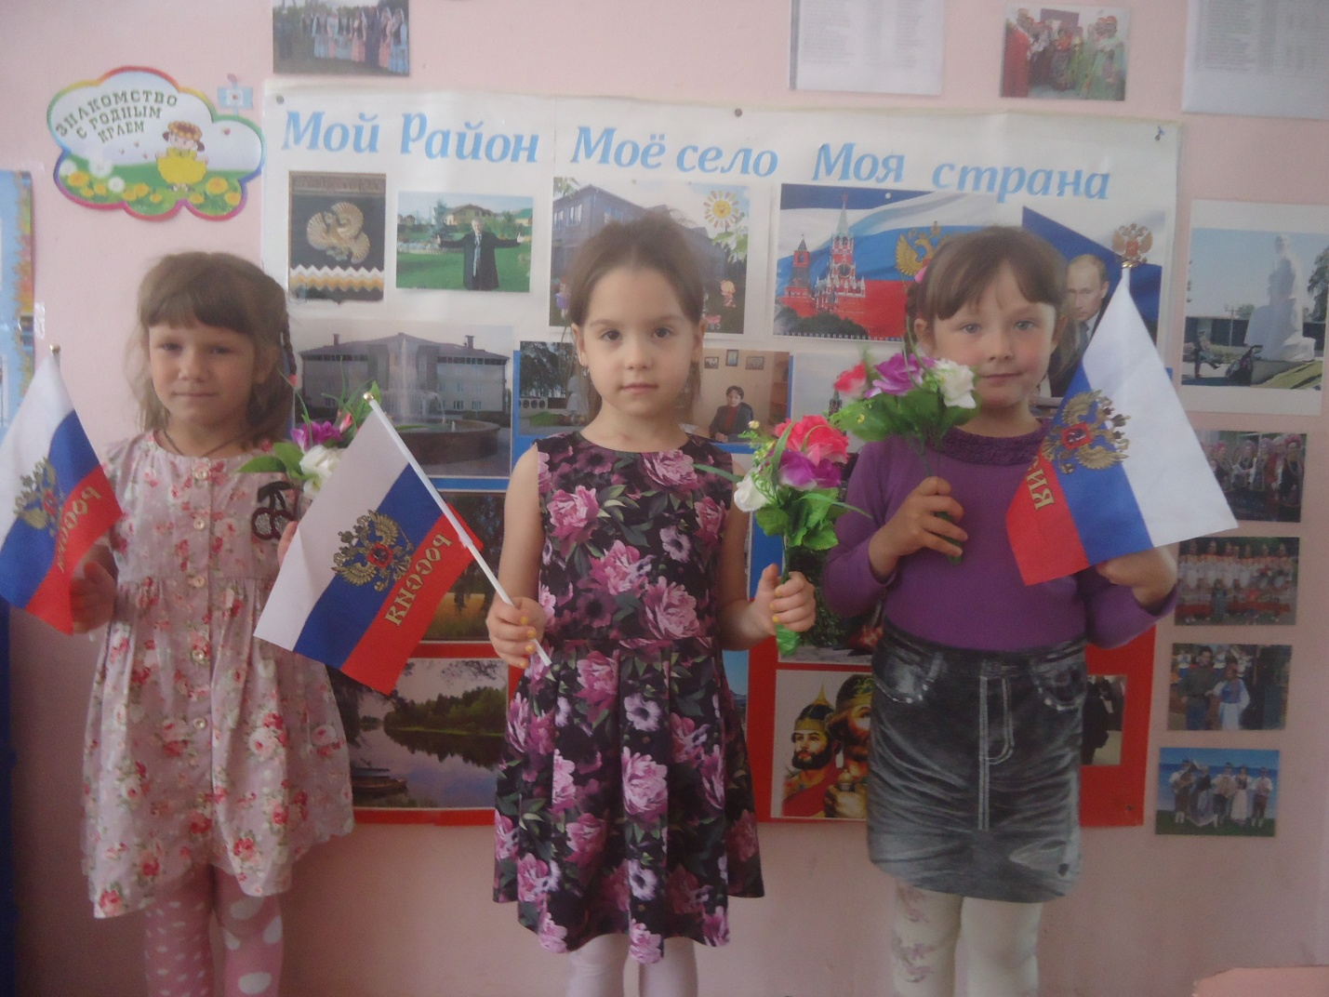

Нижняя Тавда-
Золотые купола!
Родина моя-
Нижняя Тавда.
Край, где я родился-
Нижняя Тавда.
Дом родной, и детский сад -
Родина моя!

Воспитатель группы «Почемучки»: Л.А.Ефремова
Июнь 2019

